LAPORAN PRAKTIKUM APLIKASI KOMPUTER DAN BASIS DATA
LAB12 – KONEKSI GUI DENGAN MYSQL



Oleh
Abdul Rozak Ainurrofiq
221344033
2B-TNK

Tanggal Percobaan: Selasa, 07 Mei 2024
Tanggal Penyerahan: Selasa, 14 Mei 2024
Instruktur: 1. Ferry Satria, BSEE., M.T.
2. Rahmawati Hasanah, S.ST., M.T.

PROGRAM STUDI D4 TEKNIK TELEKOMUNIKASI
JURUSAN TEKNIK ELEKTRO
POLITEKNIK NEGERI BANDUNG
2023-2024

DAFTAR ISI

DAFTAR ISI 2
A. MAKSUD DAN TUJUAN PERCOBAAN 2
B. DASAR TEORI 3
C. ALAT DAN BAHAN YANG DIPERGUNAKAN 4
D. LANGKAH KERJA 4
E. SOAL, HASIL, DAN ANALISIS PERCOBAAN 4
F. KESIMPULAN 12
G. SARAN 12
DAFTAR PUSTAKA 13

MAKSUD DAN TUJUAN PERCOBAAN
  - Mahasiswa mampu mengerti penggunaan hubungan GUI dan MySQL
  - Mahasiswa mampu mengerti penggunaan GUI untuk MySQL

DASAR TEORI
- Sejarah Bahasa Pemograman JAVA
Java adalah bahasa pemrograman yang populer dan kuat yang diciptakan pada tahun 1995. Java adalah bahasa pemrograman berbasis kelas dan berorientasi objek yang dirancang untuk memiliki sedikit ketergantungan implementasi. Java digunakan untuk berbagai aplikasi, termasuk aplikasi seluler, aplikasi desktop, aplikasi web, server web dan aplikasi, game, koneksi database, dan banyak lagi.
Java memiliki sintaks yang sangat dipengaruhi oleh C++ dan C, tetapi dibangun hampir secara eksklusif sebagai bahasa pemrograman berorientasi objek. Semua kode ditulis di dalam kelas, dan setiap item data adalah objek, kecuali tipe data primitif seperti integer, floating-point numbers, boolean values, dan characters. Java juga merupakan bahasa pemrograman yang platform-independent, artinya kode Java dapat ditulis di satu platform (sistem operasi) dan dijalankan di platform lain. Java adalah bahasa pemrograman yang populer dan memiliki banyak dukungan komunitas, serta banyak digunakan di pasar kerja saat ini.
- Struktur Dasar Bahasa Pemograman JAVA
Struktur dasar program Java secara umum terdiri dari beberapa bagian, yaitu deklarasi package, impor library, bagian class, dan method main.
- Tipe Data Dalam JAVA
Terdapat beberapa tipe data dalam bahasa pemrograman Java. Tipe data tersebut dapat dikelompokkan menjadi tipe data primitif dan tipe data non-primitif. Berikut adalah beberapa tipe data yang umum digunakan:
- Tipe Data Primitif:
- Tipe Integer: Digunakan untuk menyimpan bilangan bulat. Contohnya: int, long, short, byte.
- Tipe Floating Point: Digunakan untuk menyimpan bilangan pecahan. Contohnya: float, double.
- Tipe Character: Digunakan untuk menyimpan karakter. Contohnya: char.
- Tipe Boolean: Digunakan untuk menyimpan nilai kebenaran. Contohnya: boolean.
- Tipe Data Non-Primitif:
- String: Digunakan untuk menyimpan teks.
- Array: Digunakan untuk menyimpan sejumlah elemen yang sama dalam satu variabel.
- Class: Digunakan untuk membuat objek.

ALAT DAN BAHAN YANG DIPERGUNAKAN
  - Laptop/computer
  - Software MySQL

LANGKAH KERJA
  - Jalankan software MySQL dan Eclipse
  - Buka database di MySQL yang akan digunakan
  - Buat program sesuai soal yang diberikan
  - Jalankan program dan lihat hasilnya apakah sesuai dengan yang diperintahkan

SOAL, HASIL, DAN ANALISIS PERCOBAAN
Data awal tabel pada database
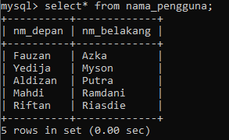
- Pembuatan koneksi
- Koneksi 1, menampilkan data
- Program
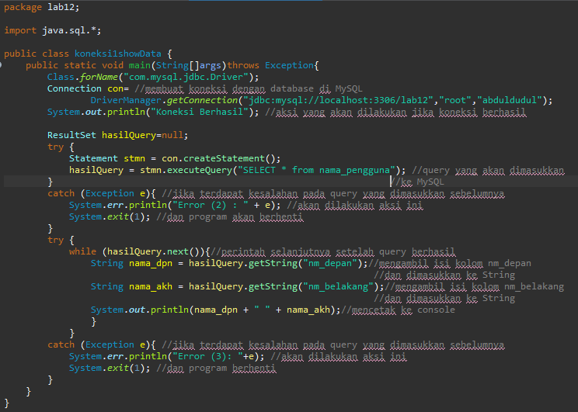

- Tampilan console
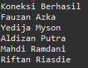
- Data pada database MySQL
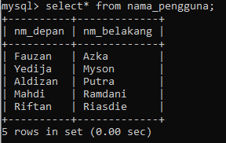
Program ini berfungi untuk menampilkan data pada layar console sesuai dengan data yang ada pada database MySQL. Pada program terdapat query yang akan dimasukan di MySQL dan pada MySQL akan memproses query tersebut yang mana pada program ini adalah query untuk menampilkan data dan kemudian pada program terdapat lagi perintah untuk menampilkan data di console.
- Koneksi 2, mengisi data
- Program
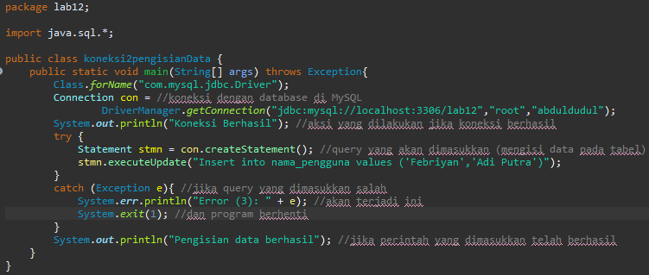
- Tampilan console
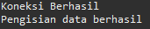
- Data pada database MySQL
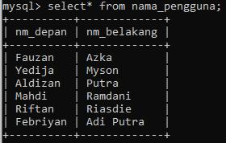
Program ini berfungsi untuk mengisi data pada MySQL. Pada program terdapa query yang akan dimasukan di MySQL dan pada MySQL akan memproses query tersebut yang mana pada program ini adalah query untuk mengisi data. Data yang ditambahkan adalah nama_depan = Febriyan dengan nama_belakang = Adi Putra
- Koneksi 3, mengupdate data
- Program
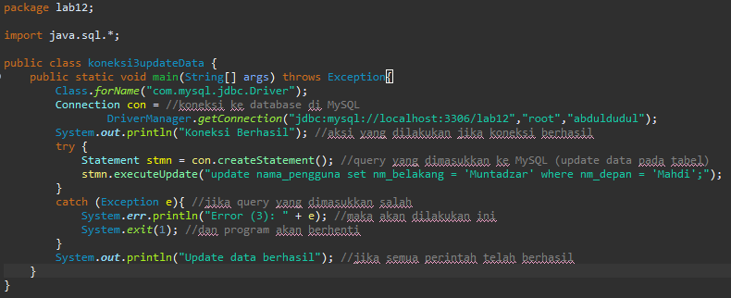
- Tampilan console
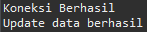
- Data pada database MySQL
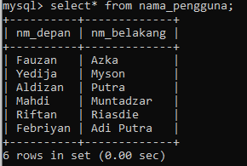
Program ini berfungsi untuk mengupdate data pada MySQL. Pada program terdapat query yang akan dimasukan di MySQL dan pada MySQL akan memproses query tersebut yang mana pada program ini adalah query untuk mengupdate data dengan suatu kondisi. Data yang di-update pada program ini adalah nama_belakang dari ‘Mahdi’ diubah menjadi ‘Muntadzar’ yang awalnya ‘Ramdani’.

- Koneksi 4, menghapus data
- Program
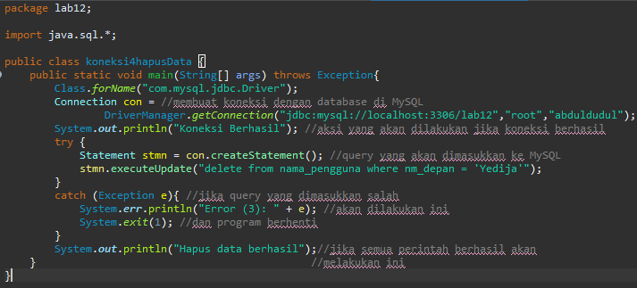
- Tampilan console
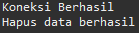
- Data pada MySQL
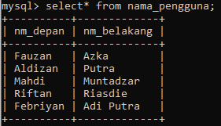
Program ini berfungsi untuk menghapus data pada MySQL. Pada program terdapat query yang akan dimasukan di MySQL dan pada MySQL akan memproses query tersebut yang mana pada program ini adalah query untuk menghapus data dengan suatu kondisi. Data yang dihapus pada program ini adalah data dengan nama_depan = ‘Yedija’.
- Pembuatan program GUI yang dapat meng-update database di MySQL
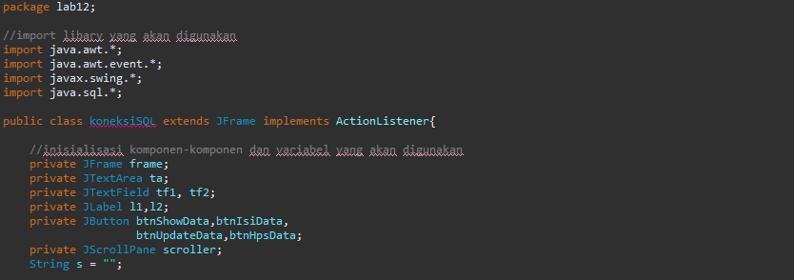

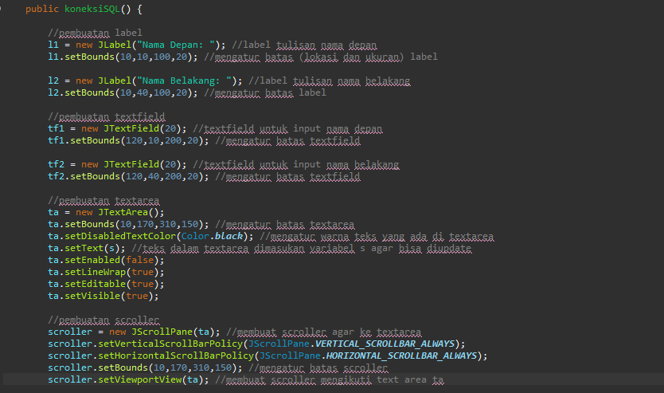
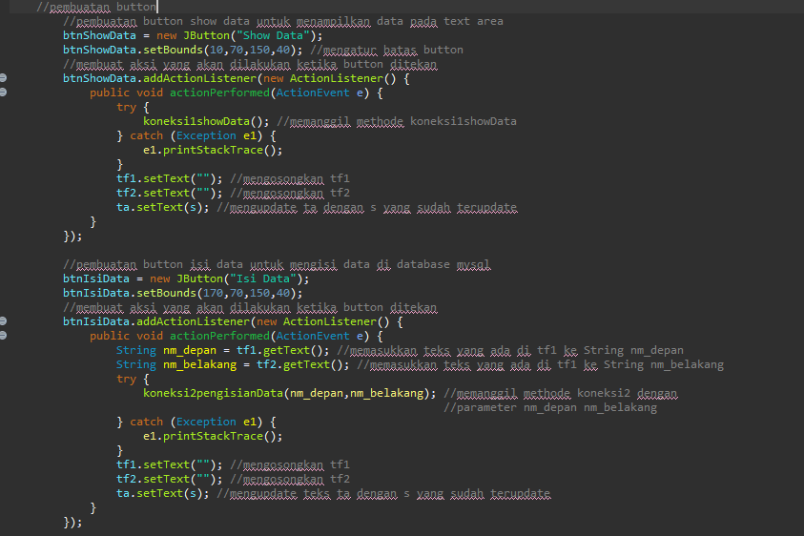
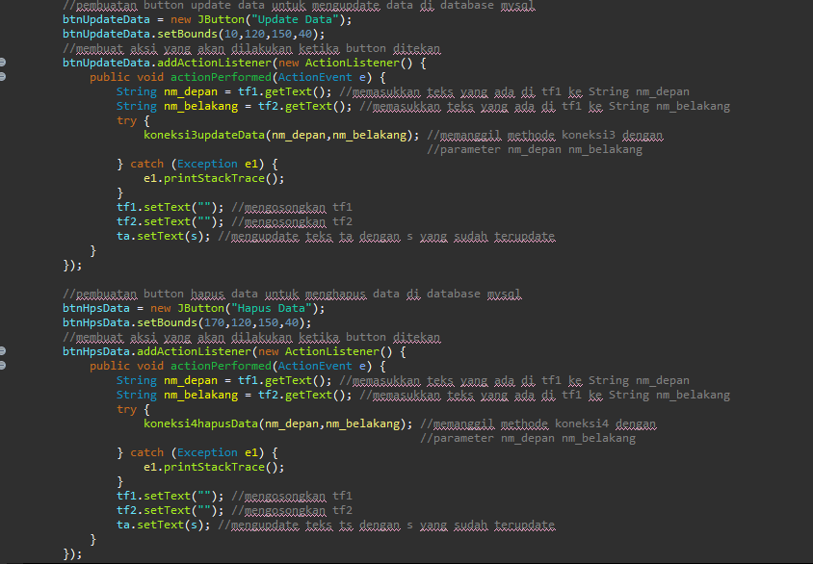
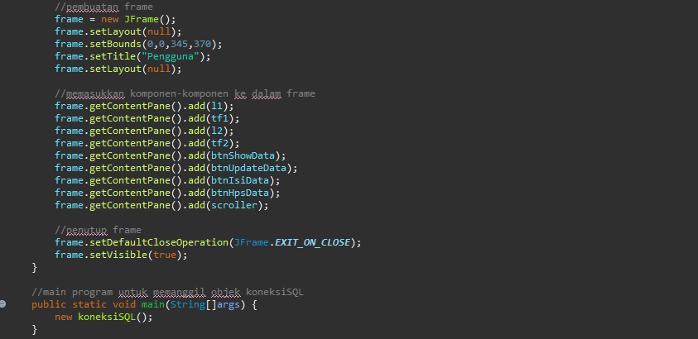
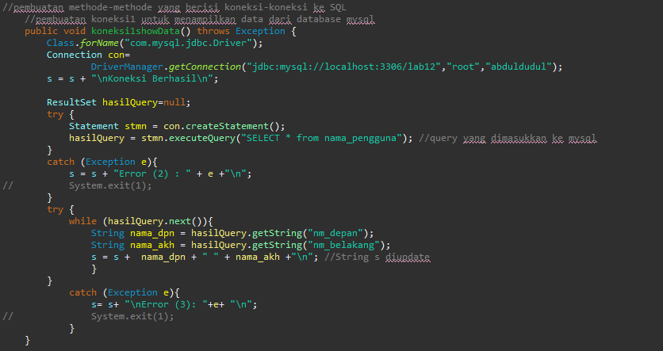
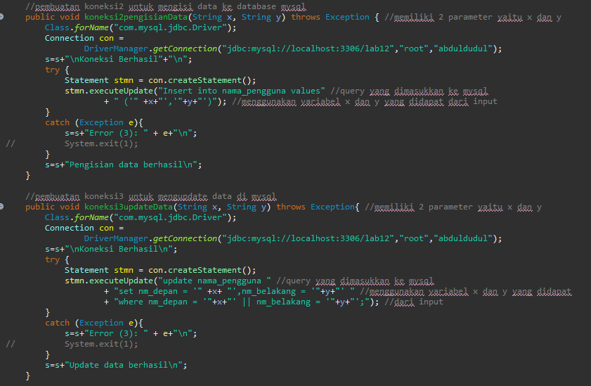
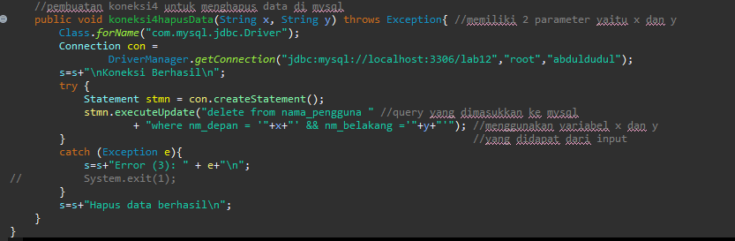
Program ini menghubungkan antara program GUI dan database di MySQL. Program GUI berfungsi untuk pengguna mengperbarui data yang ada pada suatu database di MySQL. Pengguna juga dapat menampilkan data yang ada di database MySQL.
Program ini dimulai dengan membuat komponen-komponennya terlebih dahulu, untuk penjelasan mengenai kode-nya dapat dilihat di program. Setelah komponen-komponen dibuat, ditambahkan ActionListener dan Action Event untuk mendengar dan melakukan aksi ketika suatu aksi dilakukan. Aksi yang dilakukan oleh program yaitu diantaranya ada yang berkoneksi dan memperbarui data di MySQL. Cara kerjanya yaitu setiap ActionPerformed dipanggil methode-methode koneksi yang sebelumnya sudah dibuat. Tetapi terdapat perubahan untuk menyesuaikan dengan GUI, karena untuk GUI ini artinya pengguna hanya perlu memasukkan data leewat aplikasi, tidak melalui program. Maka dari itu, methode-methode koneksi ditambahkan parameter dan pada program GUI-nya terdapat variable-variable untuk dijadikan input pada koneksi dan dimasukkan ke query MySQL.
Program ini memiliki empat fungsi yang terkoneksi dengan MySQL yaitu menampilkan data, mengisi data, mengupdate data, dan menghapus data. Untuk contoh hasil dari programnya adalah sebagai berikut; (data melanjutkan dari sebelumnya)
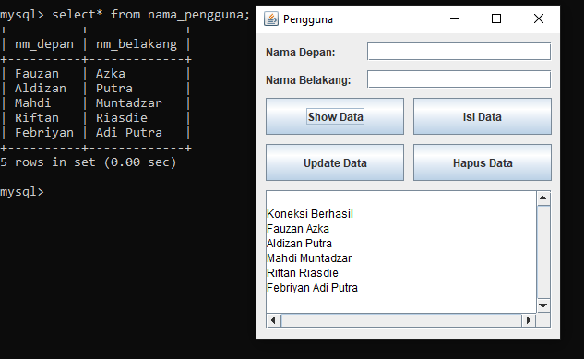
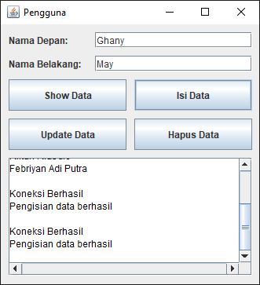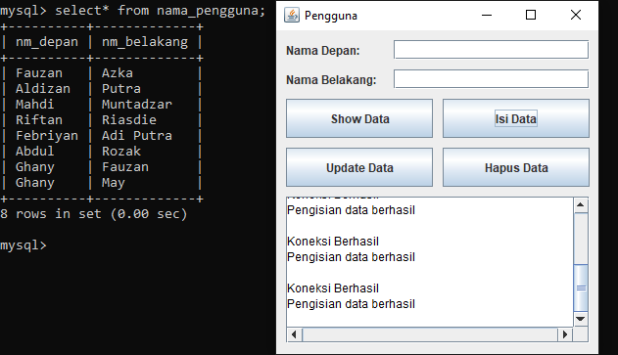
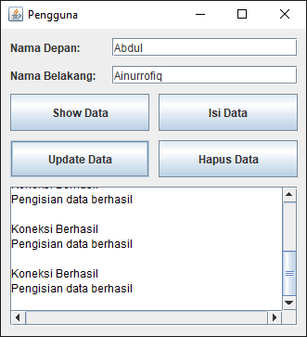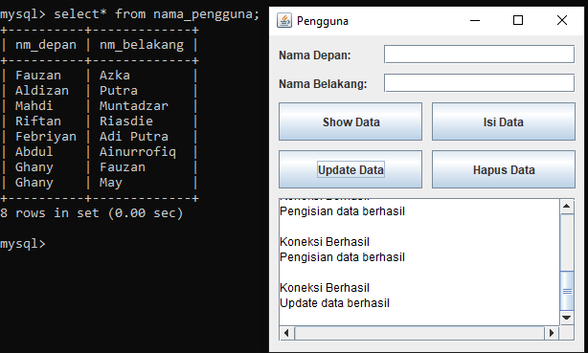
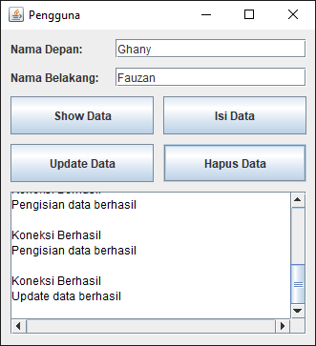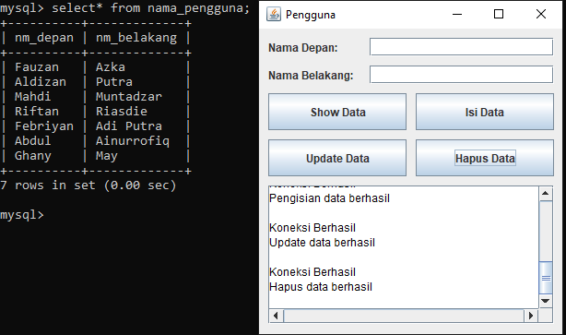
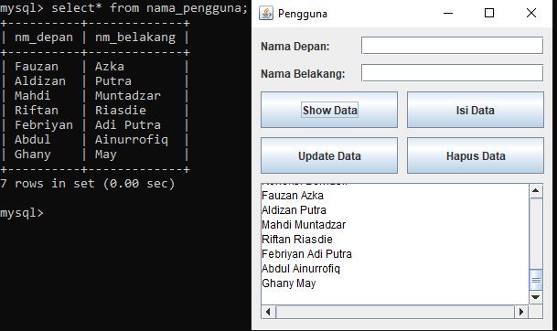
Dapat dilihat bahwa program GUI telah sesuai fungsinya yaitu dapat memeperbarui data di database MySQL dan dapat menampilkannya juga sesuai dengan yang user inginkan

KESIMPULAN
- Program GUI dapat dihubungkan dengan database MySQL
- Pembuatan koneksi dari program java ke MySQL dapat dilakukan menggunakan jbdc menggunakan perintah connection
- GUI dapat dibuat dengan bahasa pemrograman java sehingga GUI dapat digunakan untuk terkoneksi dengan MySQL
- ActionPerformed dalam GUI dapat diisi dengan methode koneksi sehingga saat user melakukan suatu aksi akan terjadi koneksi ke MySQL
- Pada program koneksi MySQL dapat dimasukkan query yang ingin dimasukkan di MySQL dan query tersebut akan termasukkan di MySQL dan MySQL akan menjalankannya sehingga akan mendapat output yang sesuai dengan query tersebut juga
- Pada program GUI, koneksi dapat dituliskan di methode yang berbeda sehingga di program GUI-nya hanya perlu memanggil
- Methode untuk program koneksi sebaiknya menggunakan parameter agar mudah dihubungkan dengan program GUI

SARAN
  - Lebih teliti lagi dalam menulis program
  - Hindari kesalahan mengetik (typo)

DAFTAR PUSTAKA
[1] SemiColonWeb. (n.d.). Berita. Retrieved from https://if.unpas.ac.id/berita/apa-itu-java-pengertian-sejarah-dan-bagaimana-cara-kerjanya/

[2] Aprilia, P. (2023). Apa itu Java? Pengertian, Kelebihan, Kekurangan, dan Contohnya. Retrieved from https://www.niagahoster.co.id/blog/java-adalah/

[3] Belajar Java: Memahami 2 Jenis Perulangan dalam Java. (2016). Retrieved from https://www.petanikode.com/java-perulangan/

[4] Belajar Java: Memahami 3 Bentuk Percabangan dalam Java. (2015). Retrieved from https://www.petanikode.com/java-percabangan/

[5] Tutorial Pemrograman Java untuk Pemula. (2017). Retrieved from https://www.petanikode.com/tutorial

‌

‌

